
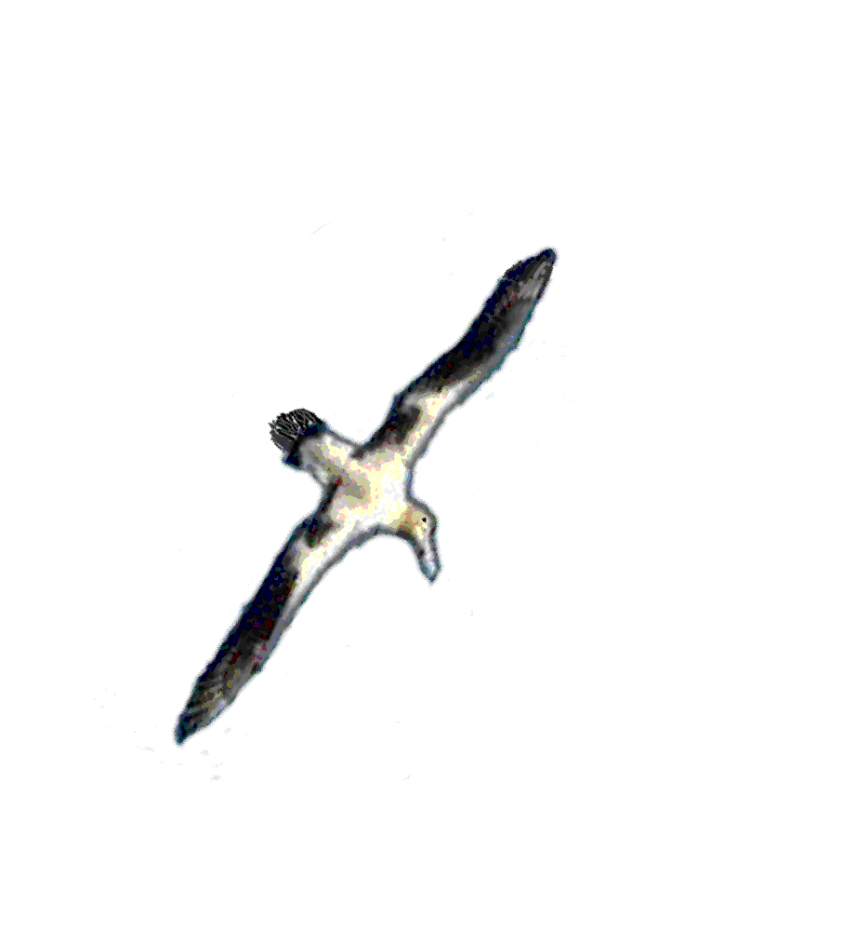



IN VOLO VERSO IL FUTURO
CON LE RADICI NEL PASSATO
R E T E I S T I T U T I S C O L A S T I C I
d e l V A L D A R N O
ISTITUTO COMPRENSIVO “F. MOCHI”
Via Milano, 20 - 52025 LEVANE (AR) - Tel. 055-97.88.015
Fax: 055/9180347 – E-mail:
ARIC820006@istruzione.it
CODICE FISCALE: 81005070511

Scuola secondaria di I grado

PROGRAMMA PREVENTIVO

CLASSE: | A.S.
DOCENTE: | DISCIPLINA:
ORE SETTIMANALI:
LIBRO DI TESTO ADOTTATO:

ANALISI SITUAZIONE DI PARTENZA

COMPETENZE | ABILITA’ | CONOSCENZE | CONTENUTI

MEZZI
Libro di testo | □
Dispense | □
Giornali, riviste | □
Documentazione tecnica | □
Diapositive | □
Film | □
TV | □
Biblioteca | □
Laboratorio di indirizzo | □
Laboratorio di informatica | □
Altro (specificare) | □

METODI
Lezione frontale | □
Lavori di gruppo | □
Ricerche ed approfondimenti | □
Tesine | □
Dibattiti | □
Rielaborazione appunti | □
Altro (specificare) | □

STRUMENTI DI VALUTAZIONE
Interrogazioni orali | □
Prove scritte e grafico – pratiche | □
Prove strutturate a risposta multipla | □
Prove strutturate a risposta aperta | □
Interventi dal banco | □
Compiti a casa | □
Altro (specificare) | □

Il presente documento si compone di n. ________ pagine. Il docente
______________________
Luogo:____________________

Data: _____________________

